# 金沙社区开展《纪念南京大屠杀死难者国家公祭日》观影主题党日活动

在南京大屠杀公祭日这个特殊且沉重的日子里，金沙社区联合共建单位旗自然公园管护中心组织了一场《纪念南京大屠杀死难者国家公祭日》观影主题党日活动，旨在通过光影的力量，让全体党员深刻铭记历史的伤痛，传承红色基因，强化党性修养，进一步激发党员的爱国热情与民族责任感。让在职党员和社区居民深刻铭记那段历史的惨痛教训，缅怀遇难同胞，增强民族凝聚力，坚定维护和平的决心。

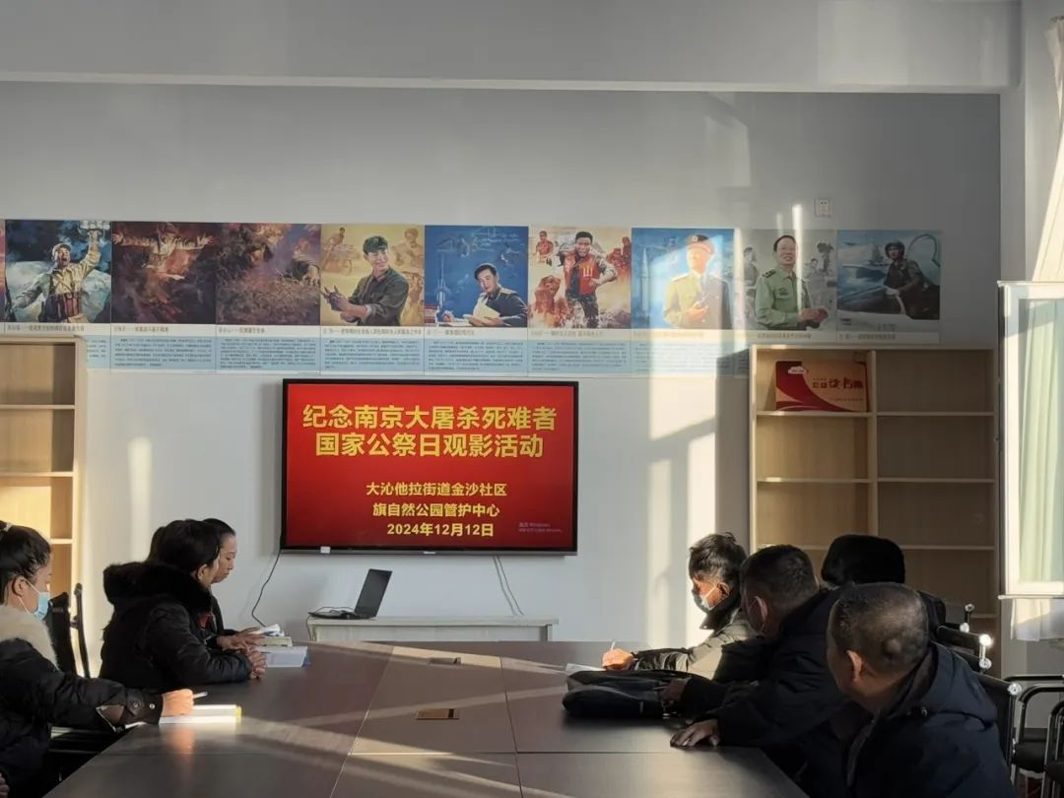

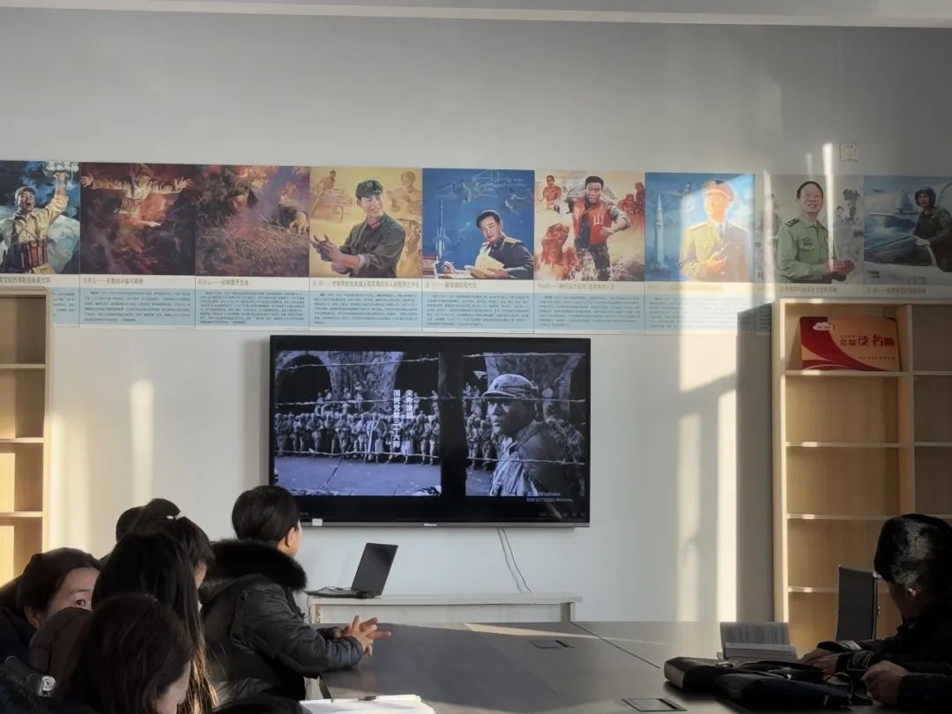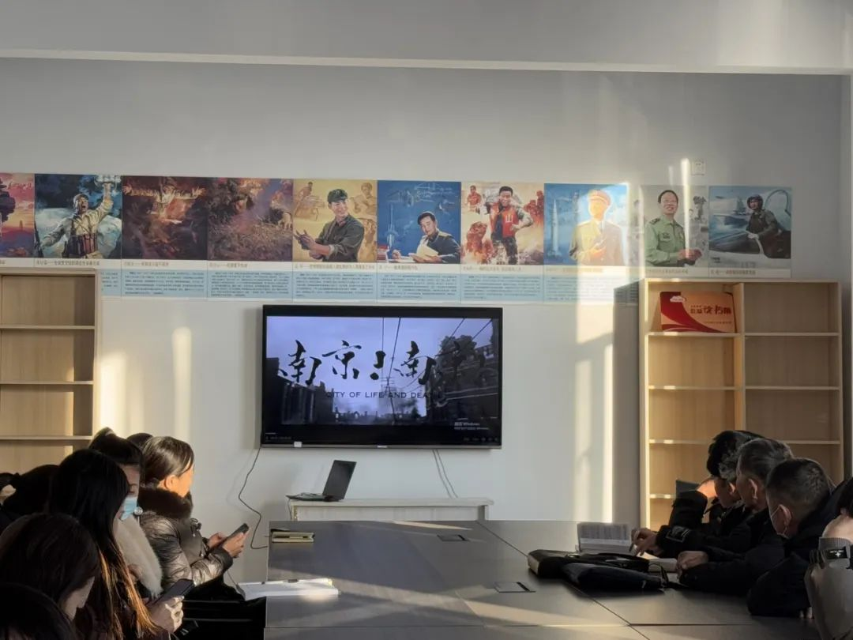

活动开始，社区副书记郭志利向大家介绍了南京大屠杀公祭日的重要意义和设立背景，强调了铭记历史、缅怀先烈、珍视和平、开创未来的重要性。

随后播放了以南京大屠杀为背景的电影《南京！南京！》。影片以其真实而震撼的镜头语言，重现了 1937 年南京大屠杀期间日军的残暴罪行。那一幕幕惨绝人寰的场景——日军的疯狂杀戮、无辜百姓的绝望挣扎、妇女儿童遭受的凌辱残害，让在场的每一位居民都沉浸在悲痛与愤怒之中。

随着电影情节的推进，大家仿佛置身于那个黑暗的历史时期。看到无数同胞在日军的屠刀下丧生，有的居民不禁潸然泪下；看到中国军人和平民们顽强抵抗、不屈不挠的精神，居民们又被深深打动，心中涌起对先辈们英勇无畏的敬意。在观影过程中，整个活动中心鸦雀无声，只有电影里的枪炮声和人们的悲泣声在空气中回荡。

电影结束后，现场陷入了的沉默。大家的内心被强烈地震撼着，久久难以平静。通过观看此次观影活动，让党员和居民更加深刻地认识到和平的来之不易。